2ª Tarefa

Primeira Tabela de Decisão

EXIBIR CARRINHO DE COMPRAS | 1 | 2 | 3 | 4 | 5 | 6 | 7 | 8 | 9 | 10
Conexão com a internet | F | T | T | T | T | T | T | T | T | T
Conexão com os bancos de dados | - | F | T | T | T | T | T | T | T | T
Carrinho de compras criado | - | - | T | T | T | T | F | T | T | T
Quantidade total de itens igual a zero | - | - | F | T | T | T | - | F | F | -
Valor correto do desconto do pedido | - | - | F | F | T | T | - | T | T | F
Custo total correto do pedido | - | - | F | F | F | T | - | T | F | T
Mensagem: Erro na conexão com a internet | x
Mensagem: Erro na conexão com os bancos de dados |  | x
Visualiza lista de produtos do pedido |  |  | x |  |  |  |  | x | x
Mensagem: Carrinho está vazio |  |  |  | x | x | x
Visualiza valor correto do desconto do pedido |  |  |  |  | x | x |  | x | x
Visualiza custo total correto do pedido |  |  |  |  |  | x |  | x
Mensagem: Carrinho inexistente |  |  |  |  |  |  | x
Impossível |  |  |  |  |  |  |  |  |  | x
Conta: | 32 | 16 | 1 | 1 | 1 | 1 | 8 | 1 | 1 | 2

n = Número de decisões
Total = 2^{n} = 2⁶ = 64
32+16+1+1+1+1+8+1+1+2 = 64

Logo, a primeira tabela de decisão é válida.

Validação da Primeira Tabela de Decisão
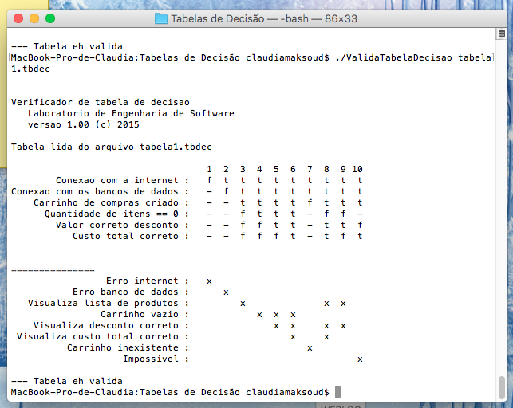

Segunda Tabela de Decisão

EXIBIR CARRINHO DE COMPRAS | 1 | 2 | 3 | 4 | 5 | 6 | 7 | 8 | 9 | 10 | 11 | 12 | 13
Conexão com a internet | F | T | T | T | T | T | T | T | T | T | T | T | T
Conexão com os bancos de dados | - | F | T | T | T | T | T | T | T | T | T | T | T
Carrinho de compras criado | - | - | F | T | T | T | T | T | T | T | T | T | T
Quantidade total de itens igual a zero | - | - | - | F | T | T | F | F | T | F | F | F | F
Quantidade total de itens maior que duas mil e quinhentas unidades | - | - | - | F | F | T | T | T | F | F | F | F | F
Quantidade total de itens menor que zero | - | - | - | F | F | - | T | F | T | T | F | F | F
Valor correto do desconto do pedido | - | - | - | F | - | - | - | - | - | - | T | F | T
Custo total correto do pedido | - | - | - | F | - | - | - | - | - | - | T | T | F
Mensagem: Erro na conexão com a internet | x
Mensagem: Erro na conexão com os bancos de dados |  | x
Visualiza lista de produtos do pedido |  |  |  | x |  |  |  |  |  |  | x | x
Mensagem: Carrinho está vazio |  |  |  |  | x
Visualiza valor correto do desconto do pedido |  |  |  |  |  |  |  |  |  |  | x
Visualiza custo total correto do pedido |  |  |  |  |  |  |  |  |  |  | x
Mensagem: Carrinho inexistente |  |  | x
Impossível |  |  |  |  |  | x | x | x | x | x |  | x | x
Conta: | 128 | 64 | 32 | 1 | 4 | 8 | 4 | 4 | 4 | 4 | 1 | 1 | 1

n = Número de decisões
Total = 2^{n} = 2⁸ = 256
128+64+32+1+4+8+4+4+4+4+1+1+1 = 256

Logo, a segunda tabela de decisão é válida.

Validação da Segunda Tabela de Decisão
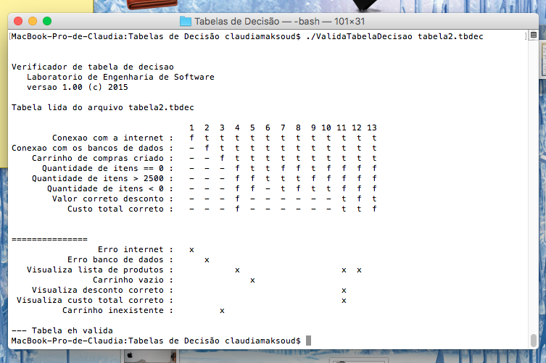

Observações
Alteramos o arquivo ValidaTabelaDecisao.c retirando os includes das bibliotecas direct.h e io.h, a fim de executar o programa na terminal do MacOS.
Compilamos o arquivo ValidaTabelaDecisao.c e criamos o programa ValidaTabelaDecisao com:
gcc ValidaTabelaDecisao.c -o ValidaTabelaDecisao
Executamos o programa ValidaTabelaDecisao com:
./ValidaTabelaDecisao <arquivoTabela>

